**PRACTICA II POSTGRES PAGILA**

La práctica siguiente se realizará preferentemente en el terminal postgres de Ubuntu ya instalado en la práctica anterior. Cada ejercicio tendrá tanto la consulta SQL en texto como una imagen correspondiente a la ejecución en pantalla.

1. Descarga la base de datos pagila <https://github.com/devrimgunduz/pagila>y descomprime en una carpeta de tu máquina virtual.
2. Entra en el terminal psql y crea una base de datos denominada pagila
3. Ejecuta los siguientes comandos:
   * –i pagila-schema.sql
   * –i pagila-insert-data.sql

Estos comandos deberán cargar la BD pagila con las tablas y sus datos según el siguiente esquema:

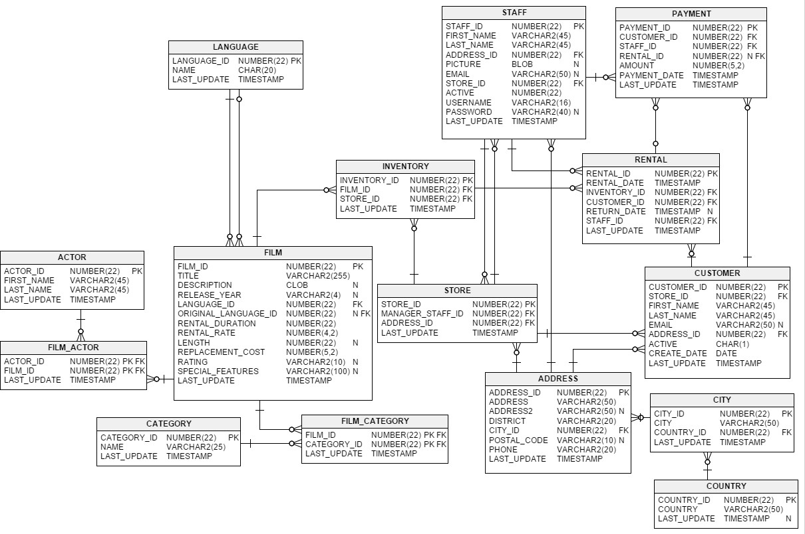

Ejecuta las siguientes consultas en SQL:

1. Muestra el listado de las películas ordenadas alfabéticamente
2. Muestra sólo las películas de más de más de 100 minutos (length) que estén en francés.
3. ¿Cuál es la película que dura más y la que menos? Deberá ser una única SELECT con el primer título arriba y el segundo título abajo.
4. ¿Cuáles son las películas que duran más que la media?
5. ¿Qué películas duran más que ALICE FANTASIA?
6. Muestra el título de cada película junto con el nombre de la categoría a la que pertenece.
7. ¿Cuántos actores están dados de alta en la base de datos Pagila?
8. Muestra un listado con el número de películas en la que participa cada actor
9. Haz un listado con el nombre y apellidos de los actores junto con los títulos de las películas en las que ha participado.
10. ¿Qué apellidos de los actores no se repiten de los actores?
11. ¿Y los que se repiten más de 3 veces?
12. Muestra un listado con el título de la película junto con el precio
13. ¿Cuál es el idioma más mayoritario en las películas?
14. Muestra el total de pagos (payment) que ha hecho cada cliente (customer)
15. ¿Qué información está almacenada en la tabla Inventory?
16. Haz un listado del número de copias de cada película de más a menos.
17. ¿Cuáles son las películas con más de 5 copias?
18. Analiza si la película de PANIC CLUB en la ciudad (city) de San Felipe de Puerto Plata
19. Muestra el número de la tienda (store_id), junto con el nombre y apelllido del responsable (manager_staff_id) y la ciudad donde se encuentra.
20. Muestra los nombres de los clientes y la cantidad de pagos que ha realizado
21. Dí quién es el cliente que más gasto ha hecho (sin usar el LIMIT).
22. Muestra el número de clientes que hay en cada continente de mayor a menor
23. Inserta tus datos como si fueras un nuevo cliente y añade tu dirección (real o ficticia)
24. Realiza el alquiler de una película, puedes inventarte los datos.
25. Añade el idioma ESPAÑOL
26. Cambia el idioma original de las películas que contengan una A al español
27. Elimina las películas cuyo idioma original sea el francés (puede que no haya ninguna).